geni@l klick, Kapitel 05

10. und 11. Klasse, Band 1 KB 11
Ein Rezept für Pfannkuchen aus Deutschland
- Sieh dich die Fotos an und ordne die Zutaten zu. Ergänze die Tabelle unten.
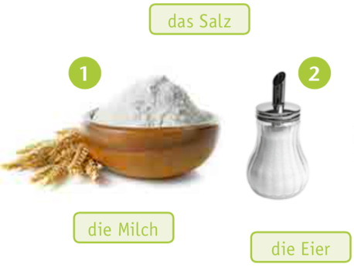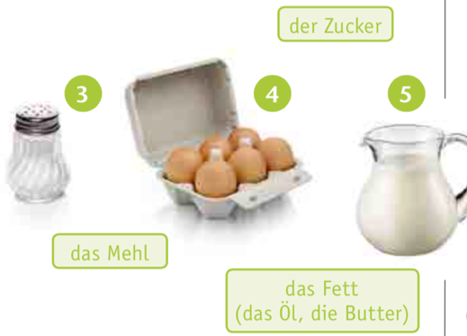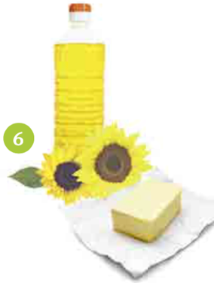

Zutaten
Foto | 1 | 2 | 3 | 4 | 5 | 6

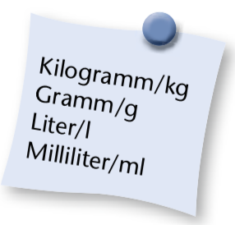
- Lest das Rezept. Dann ordne die Sätze (1 – 6) den Fotos (A – F) zu.

1. 350g Mehl, 80g Zucker, 1 Prise Salz und 3 Eier, ½ Liter Milch.
2. Alles mischen und die Milch dazugeben.
3. Das Fett in die Pfanne geben, heiss machen.
4. Teig in die Pfanne geben und den Pfannkuchen backen.
5. Wenn die Unterseite braun ist, muss man den Pfannkuchen umdrehen und noch einmal backen - fertig!
6. Wenn man möchte: Marmelade auf den Pfannkuchen geben und dann esse.
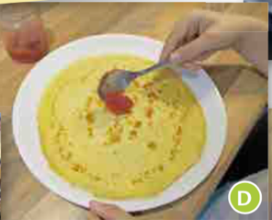
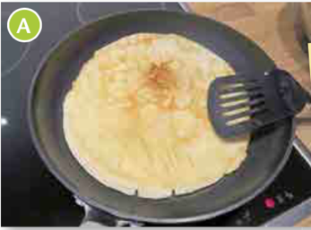
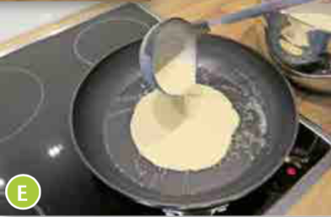

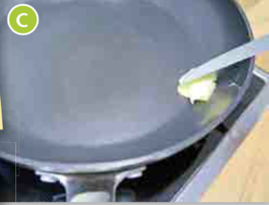
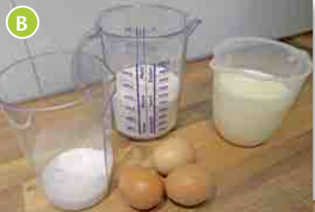
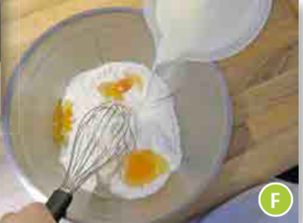

Sätze | 1 | 2 | 3 | 4 | 5 | 6
Fotos

- Hör den Text und antworte auf die Fragen.
- Wer spricht da?
- Was kochen sie?
- Was ist das Problem?

